检测报告公开信息表
报告编号 | BPT2023040（ZJCY）
受检单位名称 | 江苏鼎顺重型机床有限公司
单位地址 | 南通市崇川区天生港镇街道天通路99号
联系人 | 严顺炎
技术服务项目组人员 | 盛健伟、徐俊、徐晓圆、张露露、吴鑫杰
现场调查日期及人员 | 2023.08.13 | 盛健伟、陈晨
现场采样检测日期、人员 | 2023.08.14-2023.08.16 | 盛健伟、陈晨
受检单位陪同人 | 严顺炎
现场调查照片 | 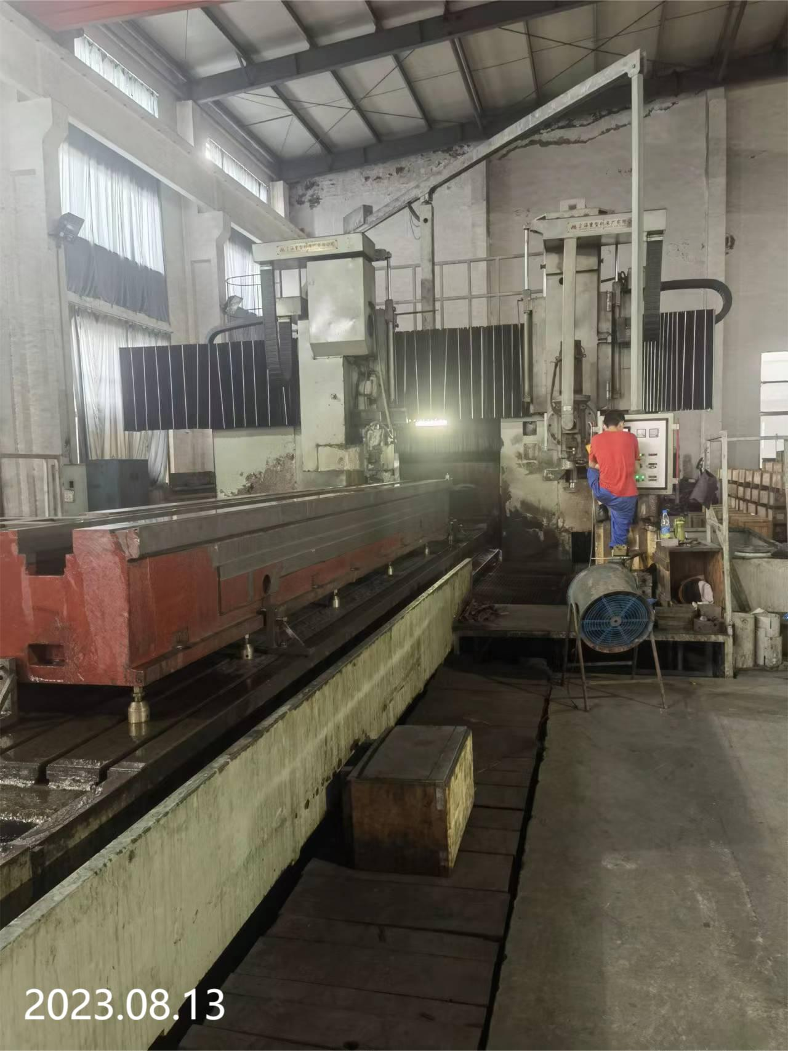 | 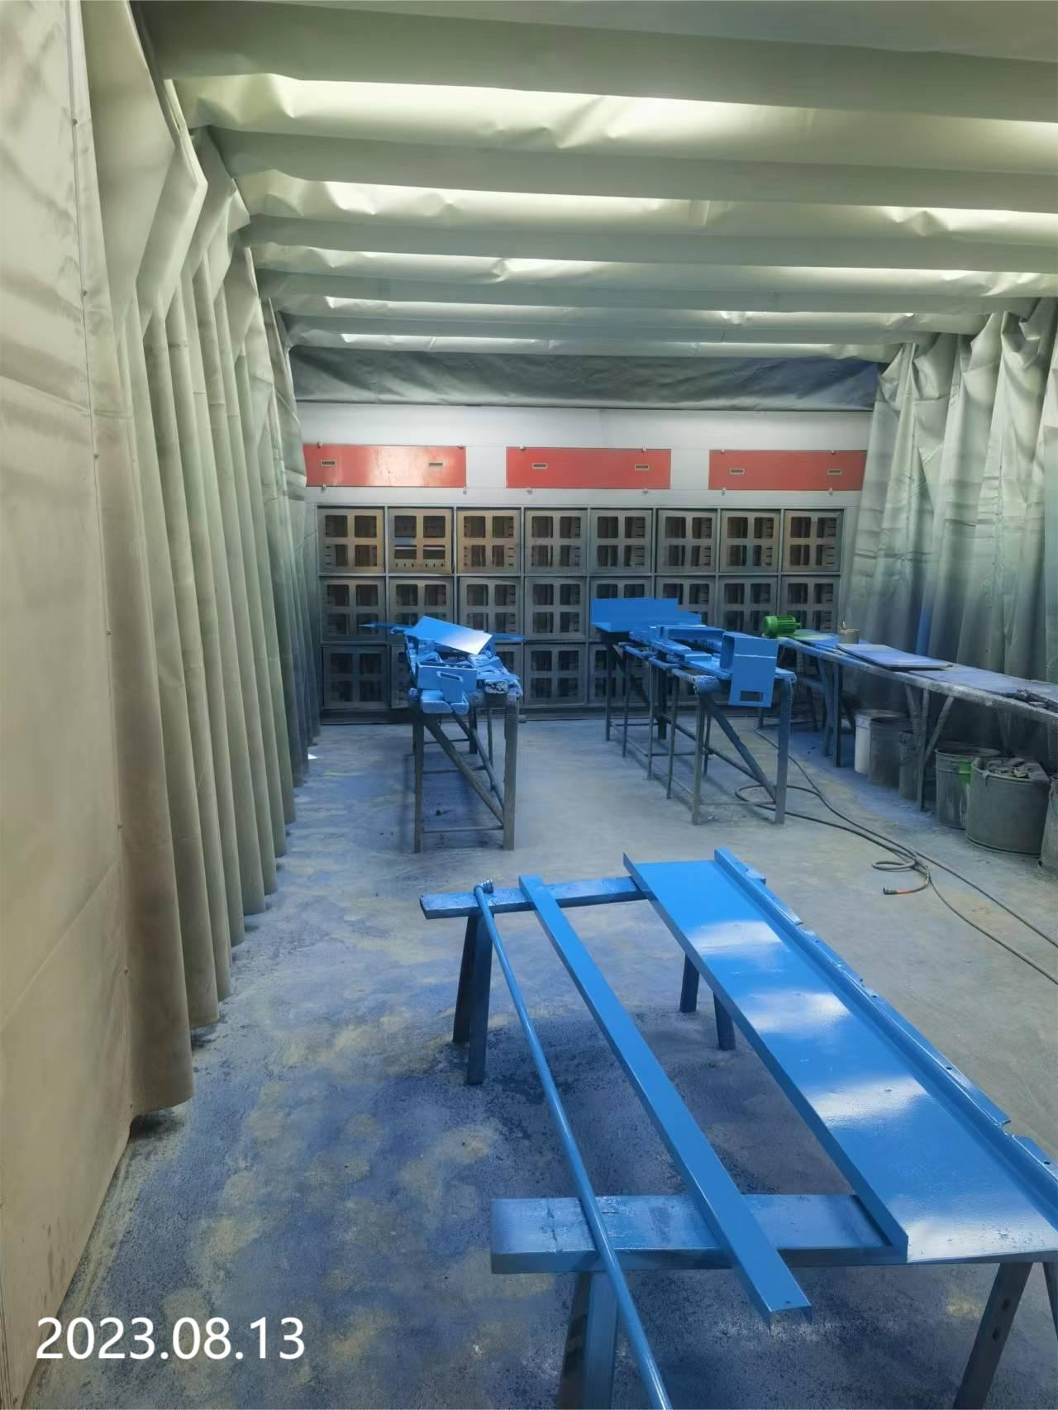
现场采样检测照片 | 